MEDICINSKA ŠKOLA  ŠIBENIK  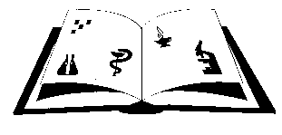 | Matični broj: 3875865 OIB: 42369583179  Ante Šupuka 29 (p.p. 75), 22000 Šibenik  Centrala: 022/331-253; 312-550  ŠIFRA ŠKOLE U MINISTARSTVU: 15-081-504  e-mail: ured@ss-medicinska-si.skole.hr  web: http//ss-medicinska-si.skole.hr

KLASA: 007-05/23-02/15
URBROJ:2182-47-23-3
Šibenik, 4. prosinca 2023.

Školski odbor Medicinske Škole na svojoj sjednici održanoj dana 4. prosinca 2023. godine donio je
- O D L U K U o usvajanju Financijskog plana povećanih troškova obrazovanja za školsku godinu 2023./2024.

- Usvojio je Izvješće o realizaciju financijskog plana povećanih troškova obrazovanja
za školsku godinu 2022./2023.

- Donio je zaključak /Odluku o usvajanju Izvješća o radu Medicinske škole za školsku godinu 2022./2023.

- ODLUKU o usvajanju Izvješća o godišnjoj realizaciji izvanučioničke nastave za školsku godinu 2022./2023.
- ODLUKU o usvajanju Izvješća o stanju sigurnosti, provođenju preventivnih programa te mjerama poduzetim u cilju zaštite prava učenika u periodu 1.9.2022. - 31.8. 2023.

- O D L U K U o prethodnoj suglasnost za zasnivanje radnog odnosa

Predsjednica Školskog odbora:
Vanja Letica, dr. med.

